**Билет № 1**

1. Усиление колониальной политики царизма в начале ХХ века.

2. Найдите допущенные в тексте ошибки: «Толе би в возрасте 20 лет начал заниматься судебным разбирательством. Участвовал в составлении законов «Жеты Жарғы». Был потомком Жалантос батыра. Происходил из Западного Казахстана. После смерти Тауке хана, когда Казахское ханство раздробилось, управлял Старшим жузом».

3. Заполните схему «Эволюция человека».

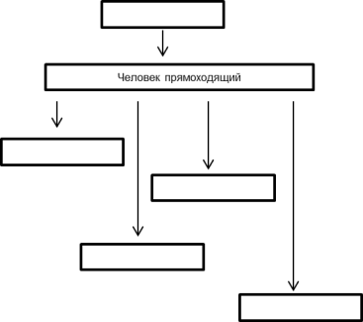

Билет № 2

1**.** Роль Сырыма Датова в борьбе казахского народа против колониальной политики царского правительства.

2.Определите отличия движения 1916 года от восстаний казахов против Российской империи в XIX веке.

3. Заполните таблицу орудия труда.

|  |  |
| --- | --- |
| ***Период*** | ***Орудия труда*** |
| ***Палеолит*** |  |
| ***Мезолит*** |  |
| ***Неолит*** |  |

**Билет № 3**

1. Зарождение скотоводство и возникновение земледелия.

2. Определите влияние Февральской революции 1917 г. на развитие общественно-политической жизни в Казахстане

3. Оцените историческое значение сражения казахов с джунгарами в 1726 году на берегу реки Буланты, в местности «Кара сиыр».

**Билет № 4**

1. Государство Могулистан.

2. Назовите причины перехода от материнского рода к отцовскому.

3. Оцените роль города Алматы (Верный) в экономическом и политическом развитии Жетысу (Семиречье) во второй половине XIX века.

**Билет № 5**

1. Ханство Абылая.

2. Опишите процесс добычи руды металлургами эпохи бронзы.

3. Заполните таблицу:

|  |  |  |  |
| --- | --- | --- | --- |
| ***Казахстан в годы Гражданской войны и иностранной интервенции*** | | | |
| ***Особенности Гражданской войны в Казахстане*** | ***Последствия Гражданской войны в Казахстане*** | ***Фронты на территории Казахстана*** | ***Партизанское движение на территории Казахстана*** |
|  |  |  |  |

**Билет № 6**

1. Индустриализация в Казахстане в годы первых пятилеток.

2. На примере экспедиций, организованных царским правительством в Казахстан в XVIII веке, покажите значимость территории Казахстана для Российской империи.

3. Отметьте на контурной карте «царские курганы». Расскажите о находках, обнаруженных при раскопках данного памятника.

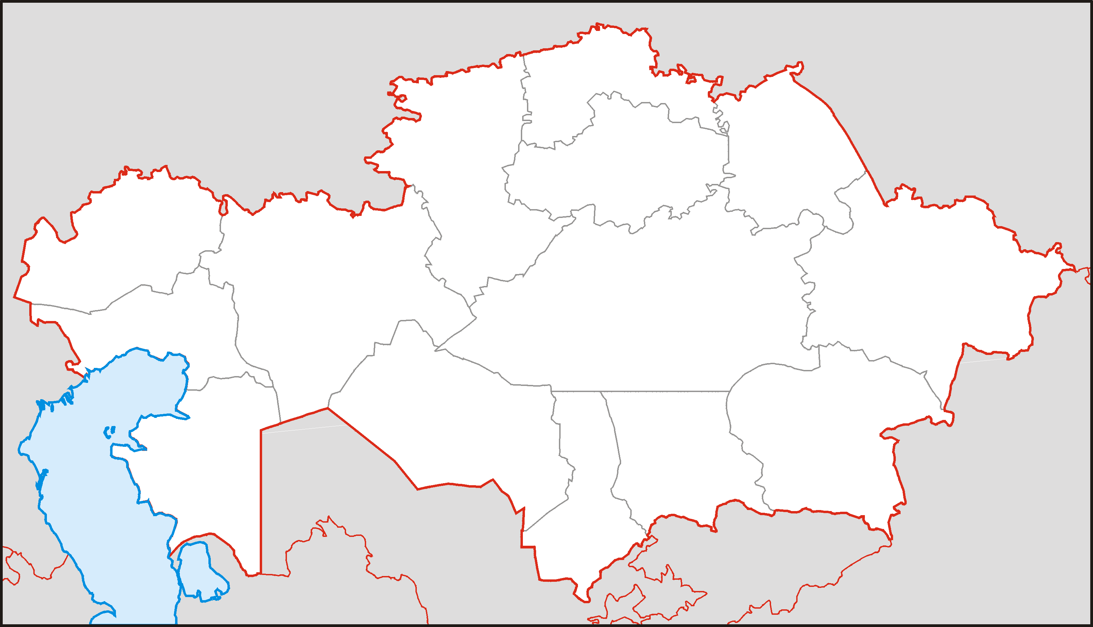

**Билет № 7**

1. Образование Казахской ССР.

2. Охарактеризуйте основные причины, характер и движущие силы восстания 1836-1838 годов.

3. Рассмотрите изображения и определите, о каком периоде идет речь. Назовите археологические памятники данного периода.

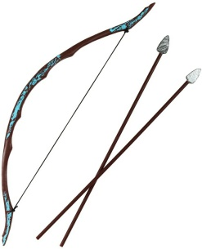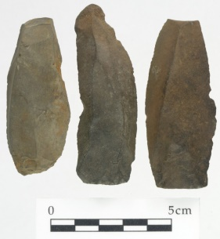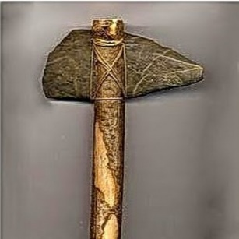

**Билет № 8**

1. Определите особенности целей восстания Кенесары Касымова.

2. Охарактеризуйте сущность политики индустриализации Казахстана.

3. Отметьте на контурной карте область, где расположен памятник энеолита Ботай. Расскажите о находках, обнаруженных при раскопках данного памятника.



**Билет № 9**

1. Межнациональные отношения и депортация народов в 30-ые-40-ые годы XX века.

2. Охарактеризуйте влияние таяния ледника на жизнь древнего человека.

3. Установите отличительные особенности Устава 1824 года от Устава 1822 года.

**Билет № 10**

1. Социальное развитие Казахской ССР в 1946-1953 годы.

2. Докажите, что «…Кенесары хан был одной из самых сильных пасссионарных (выдающихся) личностей казахской истории» (Л.Н. Гумилев).

3. Отметьте на контурной карте территорию расселения племени саков - тиграхауда. Расскажите об археологических памятниках саков - тиграхауда.

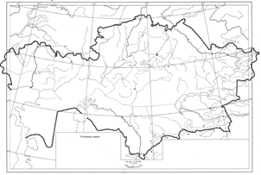

**Билет № 11**

1.Педагог-просветитель казахского народа Ыбрай Алтынсарин.

2. Определите, как повлияла советская идеология на казахскую культуру.

3. Заполните схему «Система управления Казахским ханством».

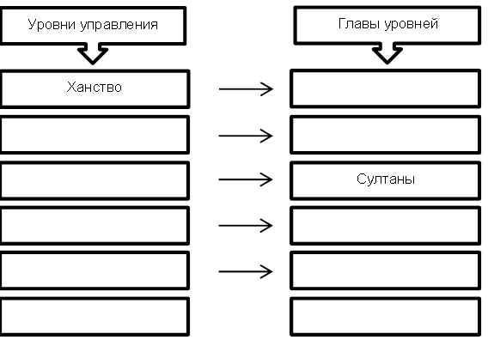

**Билет № 12**

1. Второй Общеказахский съезд и создание правительства «Алаш-Орды».

2. Охарактеризуйте последствия походов эмира Тимура на территорию Казахстана.

3. Оцените значение Узынагашской битве в укреплении положения Российской империи в Семиречье.

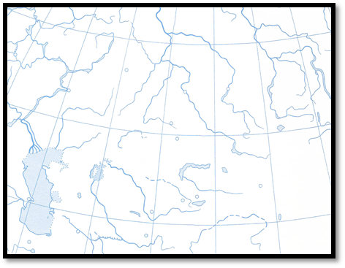

**Билет № 13**

1. Развитие городской культуры в VI-XIII века.

2. Охарактерезуйте сущность национально-демократического движения в Казахстане в начале ХХ века.

3. Объясните, чем было вызвано усиление рабочего движения в Казахстане в начале ХХ века.

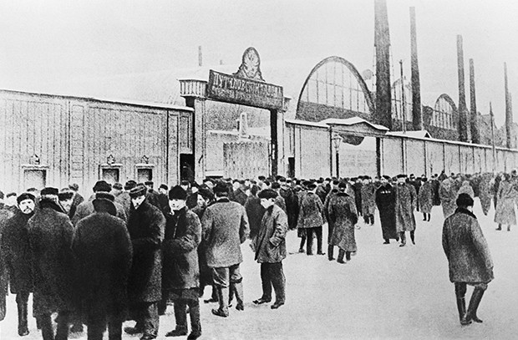

**Билет № 14**

1. Государство Каракитаев (переселение в Жетысу, государственное устройство, политическая история).

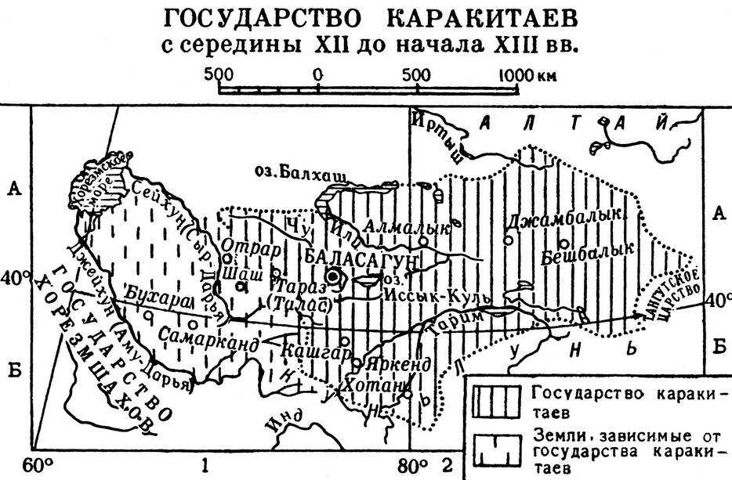

2. Определите, как осуществлялся процесс интеграции Казахстана в мировое сообщество в 90 - е годы XX века.

3. Объясните, почему в начале ХХ века земельный вопрос стал судьбоносным в жизни казахского народа.

**Билет № 15**

1. Казахские композиторы второй половины XIX века.

2. Назовите признаки имущественного неравенства у уйсунов.

3. Заполните схему «Становление рыночной экономики Казахстана».

**Билет № 16**

1. Развитие политических процессов в Казахстане после Февральской революции 1917 г.

2. Анна Иоанновна использовала сложившуюся историческую обстановку в Центральной Азии для реализации одного из стратегических целей Петра I. Назовите это историческое событие. Классифицируйте последствия этого события для царской России по следующим критериям: А) Границы России; В) Экономика России.

3. Заполните таблицу «Первоначальные религиозные представления».

|  |  |
| --- | --- |
| ***Виды религии*** | ***Описание*** |
| ***Тотемизм*** |  |
| ***Анимизм*** |  |
| ***Магия*** |  |

**Билет № 17**

1. Определите особенности целей восстания Кенесары Касымова.

2. Охарактеризуйте сущность политики индустриализации Казахстана.

3. Отметьте на контурной карте область, где расположен памятник энеолита Ботай. Расскажите о находках, обнаруженных при раскопках данного памятника.



**Билет № 18**

1. Реформы во второй половине 50 – 60 гг. XX века.

2. Охарактеризуйте главные революционные выступления трудящихся в Казахстане в годы революции 1905-1907 гг.

3. Отметьте на контурной карте территорию Кимакского каганата. Назовите племена, входившие в государство.



**Билет № 19**

1. Бегазы – дандыбаевская культура (территория, хозяйство, культура).

2. Докажите, что в социально-экономическом развитии Казахстана во второй половине XIX в. произошли крупные изменения.

3. Оцените вклад казахстанцев в победу в Великой Отечественной войне.

**Билет № 20**

1.Иностранный капитал в Казахстане в начале XX века.

2.Техника полихромного стиля.

3.Оцените влияние Ассамблеи народа Казахстана в укреплении межконфессионального, межэтнического согласия и внутренней стабильности.

**Билет № 21**

1. Казахстан – правое, светское и социальное государство.

2. Определите, какое место занимает казахстанская тематика в творчестве русских художников в XIX – XX вв.

3. Отметьте на контурной карте территорию расселения племени кангюев. Расскажите об археологических памятниках кангюев.



**Билет № 22**

1.Казахстан в годы революции 1905-1907 гг.

2.Роль Н.А.Назарбаева в реализации идеи евразийства.

3. Какие события объединяют 203г. до н.э., 188 г. до н.э. и 55г. до н.э. Определите значение этих событий.

**Билет № 23**

1. Развитие городов и торговли в Казахстане во второй половине XIX века.

2. Причины репрессий против представителей казахской интеллигенции в конце 20- начале 50 гг. ХХ в.

3. Сравните общественное устройство кангюев и сарматов, охарактеризуйте общие и различные черты.

**Билет № 24**

1.Тюркский каганат (этнический состав, общественное устройство, внутренняя и внешняя политика).

2.Охарактеризуйте последствия переселения в казахские земли русских и украинских крестьян во второй половине XIX века.

3. Заполните схему «Признаки проявления тоталитарного режима в 30-ые-40-ые годы XX века в СССР».

**Билет № 25**

1. Тюргешский каганат (образование, расцвет, упадок).

2. Определите различия в методах борьбы против карателей Семиреченского и Тургайского центров восстания 1916 года.

3. Объясните, в чем заключался цель общественно-политической деятельности А. Букейханова.

**Билет № 26**

1. Развитие военно-промышленного комплекса в Казахстане во второй половине 50 – 60гг. XX в.

2. Составьте схему управления Огузского государства.

3. Объясните, какую роль в первой половине XIX века сыграли ссыльные революционеры в развитии русско-казахских связей.

**Билет № 27**

1. Переселение уйгур и дунган в Семиречье во второй половине XIX века.

2. Выразите свое мнение о трудностях и проблемах современного Казахстана в экономике, определив их исторические предпосылки.

3. Заполните схему «Характеристика видов скотоводства».



**Билет № 28**

1. Первые мероприятия большевиков в Казахстане после Октябрьской революции 1917г.

2. Определите причины, побудившие согдийцев переселяться в Жетысу.

3. Оцените роль творческого наследия выдающихся казахских поэтов и жырау XVIII века в развитии культуры.

**Билет № 29**

1. Реформы во второй половине 50 – 60 гг. XX века.

2. Охарактеризуйте главные революционные выступления трудящихся в Казахстане в годы революции 1905-1907 гг.

3. Отметьте на контурной карте территорию Кимакского каганата. Назовите племена, входившие в государство.



**Билет № 30**

1. Казахская диаспора.

2. Объясните, какие факторы оказали влияние на развитие промышленности в Казахстане во второй половине XIX века.

3. Отметьте на контурной карте территорию Западнотюркского каганата. Назовите племена, входившие в государство.

